Protocole d’entretien d’un sol en cuisine collective.
Qui ? Personne responsable :  L’utilisateur de la zone concernée.  L’opérateur. |  | Quand ? Fréquence :  - Avant chaque utilisation à risques  - Après chaque utilisation
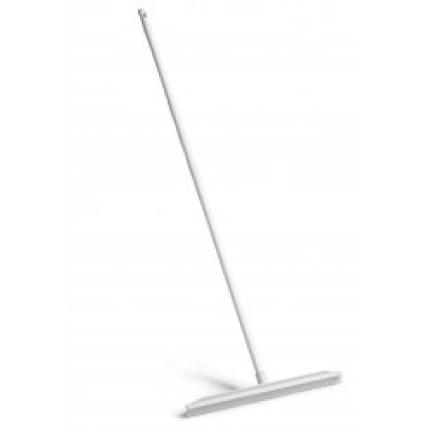  Avec Quoi ? Matériels :  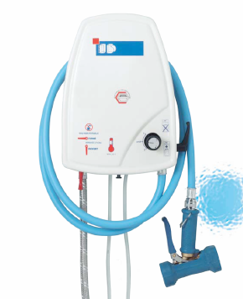  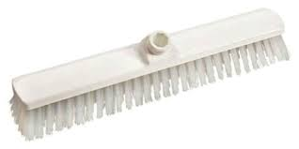  - Centrale de désinfection  - Raclette  - Balai brosse |  | Produits :  - Détergent désinfectant à usage alimentaire  - Eau tiède de préférence.
COMMENT ? Mode opératoire :

- Vérifier que toutes les parties en hauteur ont été traitées,
- Enlever les grosses salissures avec du papier absorbant (les évacuer dans la poubelle alimentaire),
- Pulvériser le produit détergent désinfectant alimentaire (DDA) sur toute la zone.
- Laisser agir cinq minutes selon le mode d’emploi.
- Brosser à l’aide du balai brosse.
- Rincer à l’eau claire si nécessaire.
- Racler le sol en évacuant les eaux vers le siphon
- Nettoyer le siphon,
- Placer une pastille de Javel.
- Ranger le matériel.

Règles de sécurité :  - Eviter le contact avec les yeux,  - Mettre des gants,  - Tenue professionnelle complète (chaussures de sécurité) | Contrôle :  Visuel  Absence de déchets alimentaires ou non.  Absence de traces de produits.  Absence d’eau au sol.
Règles d’hygiène.

- Du plus propre au plus sale,
- Du haut vers le bas.

